Baby
E. K. M. Dido

- Watter prentjie is ‘n goeie voorstelling van die huis waarin die familie bly? (1)

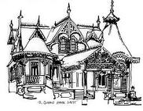  A | 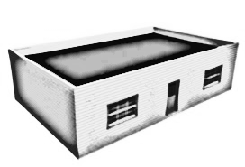  B | C | 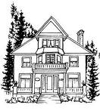  D

- Vir wie moet Nooi gaan roep? (1)

- Hoekom moet sy hom gaan roep? (1)

- Was se spel was Nooi besig om te speel? (1)

- In watter tipe boom het hulle pa sommer ‘n ysterhoepel vasgmaak sodat hulle kon oefen om doele te gooi? (1)

- Wat is Nooi se suster se naam? (1)

- Sê of die volgende stelling waar of onwaar is. Haal die gedeelte van ‘n sin uit die storie om jou antwoord te bewys.

Nooi se ma stuur haar altyd rond.

- Wat probeer Nooi eintlik sê as sy dink: “”Ek wonder ook hoekom Ma so op hol gaan oor ou sersant De Wit, want dit is maar net sy geel wên wat bokant die huis by die hek staan.” (3)

- Hoekom redeneer Nooi is Sesant De Wit nie ‘n besoeker nie. (1)

- Sê of die volgende stelling waar of onwaar is. Gee ‘n rede vir jou antwoord.
Net wit mense bly in die bo-dorp.
- Wat is die naam van die plek waar die verhaal afspeel? (1)

- Beskryf Sersant De Wit se huis. (2)

- Hoekom dink jy moet Sersant De Wit so af en toe ‘n draai maak in die verteller se woonbuurt? (2)

- Wat moet Toetsie by haar huis vir Nooi se ma gaan haal? (1)

- Hoeveel algemene handelaars is in die deel van die dorp? (1)

- Wat se werk doen Nooi se pa? (1)

- Waar werk Nooi se pa? (1)

- Hoeveel van die tipes besighede waar Nooi se pa werk is daar in die dorp? (1)

- Sê of die volgende stelling waar of onwaar is. Gee ‘n rede vir jou antwoord. (2)

Nooi help haar ma om die koffiegoed reg te sit net omdat sy wil sien wie die besoekers is.

- Sê of die volgende stelling waar of onwaar is. Gee ‘n rede vir jou antwoord. (2)
Attie is oorgewig en is skoon geskeer.

- Pas die prentjie in Kolom A by die benaming in Kolom B en die beskrywing in Kolom C oor Baby se fisiese voorkoms. (10)

Kolom A |  | Kolom B |  | Kolom C
 | 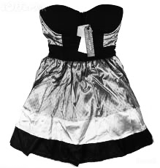 | A | Lippe | i | Dit is blou.
 |  | B | Hare | ii | Dis krullerig en swart en hang op haar skouers.
 | 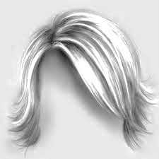 | C | Rok | iii | Dit is liggeel, kort en skouerloos.
 |  | D | Oë | iv | Dit is rooi.
 | 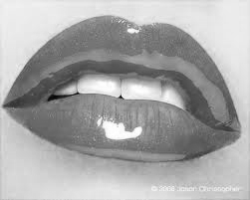 | E | Naels | v | Dit is lank en rooi.

- Wat laat die verteller dink dat Baby gewoond daaraan is dat haar kort rokkie so hoog teen haar bene optrek? (1)

- Verduidelik die antitese in die volgende stelling: “Haar oë Iyk net so smekend en terselfdertyd hulpeloos as die van die Maria-standbeeld in ons kerk.” (2)
- Sê die volgende stelling in jou eie woorde: “Sersant vertel … op die pa en dogter by hul onklaar kar afgekom het.”

- Wat is die verteller se pa se naam? (1)

- Wat is die verteller se naam? (1)

- Hoekom het Sersant gedink dis ‘n goeie idee om die “pa en dogter” na die verteller se huis toe te bring? (1)

- Na wie het Baby gesê verlang sy terwyl Nooi se hul bagasie van die kar na die na die polisiewa toe oorgelaai het? (1)

- Waar sou Attie en Baby moes bly as niemand bereid was om hulle in te neem nie? (1)

- Waar gaan Attie en Baby slaap? (1)

- Wat sê Attie is sy beroep? (1)

- Vul die onbrekende antwoorde in. Gebruik die kaart om die som te doen:

Attie en Baby was oppad van 30.1. ___________ na 30.2. ____________ en dit beteken hulle sou 30.3. _______________ kilometer moer reis. (3)

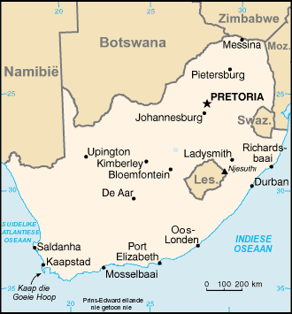

- Sê die volgende uitdrukking in jou eie woord: “Dis ou taks van jou …” (1)

- Wat wil Nooi hê moet Baby saam met hulle gaan doen terwyl die grootmense praat? (1)

- Hoekom sê Attie dit is baie belangrik dat hy altyd sien waar Baby is? (1)

- Wat sê Attie het hy en sy vrou besluit om te doen as hy weer terug in Oos-Londen om vertonings daar te doen? (1)

- Wat is Nooi se ma se reaksie toe Attie Baby se skouer ‘n stywe druk gee? (1)

- Kies die korrekte antwoord en skryf net die nommer en die letter neer. (1)

Nadat Attie Baby se skouer ‘n stywe druk gegee het dink die verteller sy sien Baby …

- lag
- frons.
- huil.
- glimlag

- Kies die antwoord wat NIE korrek is NIE.

Sersant belowe vir Attie hy sal…

- vir almal vertel van die vertoning wat net op Vrydag gaan wees.
- vir almal vertel van die vertoning oor die naweek.
- die saal probeer reël.
- almal in die bo-dorp vertel Attie gaan ‘n kulkunstenaarsvertoning hou.

- Hoekom het Ma en antie Queenie na ouma Stienie se huis toe gegaan? (1)

- Hoekom wil Nooi baie graag met Baby maats wees? (1)

- Hoekom kyk Attie na die die gordyn wat die slaapkamer van die voorhuis skei toe Baby vra of sy toilet toe kan gaan? (1)

- Wat sien Nooi toe sy en Baby na die toilet toe stap? (1)

- Baby is duidelik baie ontsteld maar tog swaai sy haar heupe as sy saam met Nooi toilet toe gaan. Wat sê dit van Baby? (2)

- Wat dink die kinders wat op die werf saamdrom oor die heupswaaiery? (1)

- Kies die antwoord wat NIE korrek is nie. (1)

- Nooi gaan gewoonlik saam haar maats in die toilet in.
- Nooi gaan ook in die toilet in toe Baby ingaan.
- Baby bars in trane uit in die toilet.
- Nooi huil saam met Baby in die toilet.

- By wie sê Baby wil sy wees – die rede vir haar ongelukkigheid? (1)

- Hoekom sê Nooi se ma moet sy van Baby af wegbly? (1)

Vrydagoggend stamp ek en Ma mekaar om eerste by die deur uit te kom toe ons die benoude skreëry van alle oorde af hoor.

- Wanneer laat ‘n benoude skreëry Nooi en haar ma mekaar stamp om eerste by die deur uit te kom om te sien wat aangaan? (1)

- ‘n 50.1 (Man / Vrou) beripse 50.2. (Nooi / Baby) se 50.3.(pa / ma) oor die sonde wat sy in haar huis toegelaat het. (3)

- Hoekom kyk Nooi en haar ma verward na mekaar? (1)

- Wat is Nooi-hulle se buurvrou se naam? (1)

- Wat is Nooi se ma se naam? (1)

- Kies die prentjie wat die “benoude skreëry” veroorsaak het? (2)

 |  | 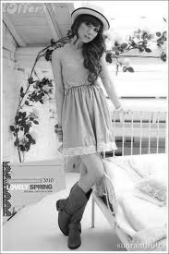
a | b | c | d

- Wat het Tinkie gedoen toe sy vir Baby sien? (2)

- Wat doen Baby om te wys die kaalgeit pla haar nie? (2)

- Hoe kan ‘n mens nou eintlik sien dat Baby eintlik nog baie jonk is? (1)

- Kies die korrekte antwoord:

Tannie Poppie dink Baby het…

- dwelms gebruik.
- gom gesnuif.
- dagga gerook
- alkohol gedrink.

- Hoekom dink Nooi nie sy is dronk nie? (1)

- Waarmee probeer Nooi en Tinkie Baby toemaak? (1)

- Hoe wys Baby dat sy nie hiervan hou nie? (1)

- Toe Attie uitasem by die deur instorm sê Kittie vir hom sy 62.1. (hou daarvan / hou nie daarvan) om in te meng oor hoe ‘n kind grootgemaak moet word nie , maar Baby is 62.2. (dronk / hoog). (2)

- Wat doen Baby toe Attie na haar vat-vat toe sy onder die kombers is? (1)

- Wat dreig Attie om te doen omdat Baby nie agter Kittie se breë rug wil uit nie. (1)

A | B | C | D

- Wat sê Attie vir Kittie is fout met Baby? (2)

- Hoekom pluk Kittie sy vir Baby agter haar rug uit, druk haar in haar pa se arms? (1)

- Wie daag die middag by Nooi en Kittie se huis op? (1)

- Wat is so uniek omtrent mevrou Sersant se kuier? (2)

- Wat sê Nooi se ma vir haar moet sy by die bure gaan leen? (1)

- Hoekom sê Nooi is dit nie nodig om dit by die bure te gaan leen nie? (1)

- Wat was Nooi besig om te doen toe die Sersant en sy vrou daar opgedaag het? (1)

- Waarnatoe gaan Attie direk na die sersant en sy vrou se besoek? (1)

- Wat wil hy daar gaan doen? (1)

- Kies die antwoord wat NIE korrek is nie.

Toe Kittie vra wat Baby se ma se naam is…

- sê hulle haar naam is Claudine.
- hou Attie op om te brom.
- trek Attie vir Babay na hom toe.
- sê Baby nie ‘n woord nie.

- Wat se boodskap bring Doempie, Nooi se pa, van die Sersant af vir Attie toe hy teen laatmiddag by die huis kom? (2)

- Wat doen Attie in respons hieroor? (3)

- Wat bring Sersant se vrou saam toe hulle later weer by Nooi-hulle se huis opdaag? (1)

- Wat doen Attie toe hy die Sersant sien? (1)

- Waarvoor sê Attie het hy die geld nodig? (1)

- Wat doen die Sersant toe, wat almal onkant vang? (1)

- Wat is Attie se reaksie hierop? (2)

- Wat was die vals van wat Attie gebruik het? (1)

- Wat is Attie se naam en van eintlik? (1)

- Vir watter twee oortredings word Attie in hegtenis geneem? (2)

- Wat is Baby se naam eintlik? (1)

- Hoekom is Kittie, Nooi se ma, ontsteld omdat die Sersant Attie in haar huis geboeie het? (1)

- Wat doen die Sersant se vrou met Baby? (2)

- Wat laat Baby self nog stywer aan die Sersant se vrou vasklou? (2)

- Hoekom is dit vir die Sersant nie moeilik om Attie, wat homself verset, na die vangwa toe te vat nie? (1)

- Kies die korrekte ligging op die kaart om aan te dui waavandaan die Sersant se vrou oorspronklik kom en skryf die naam van die stad neer. (1)

D
C
B
A

- Kies die korrekte antwoord:

Die Sersant se vrou…

- wou Baby sien want sy was nuuskierig oor hoekom sy so snaaks “ma” sê.
- het vir die Sersant gesê dis net mense van die Pretoria kontrei wat Mô sê.
- het vir die Sersdant gesê Baby kom van die Pretoria kontrei.
- het saamgekom om te hoor of Attie ook Mô sê.

- Waar was daar orals plakkate met Baby se gesig wat haar as vermis aangemeld het? (3)

“Mens, die man se vrou het 'n stuk goud vir 'n man gekry! Ons mans kan by hom leer hoe om hulle kinders lief te hê.”

- Verduidelik die ironie in die bogenoemde uittreksel. (3)

- Wat se tipe verteller is in die verhaal? (1)

- Beskryf die ruimte/plek in die verhaal. (3)

- Wat is die tema van die verhaal? (2)

